Resolución del Pleno del Instituto de Transparencia, Acceso a la Información Pública y Protección de Datos Personales del Estado de México y Municipios, con domicilio en Metepec, Estado de México, de fecha de dieciséis de marzo de dos mil veintidós.

VISTO el expediente conformado con motivo del Recurso de Revisión 00201/INFOEM/IP/RR/2022, interpuesto por XXXXX, en lo sucesivo el Recurrente o Particular, en contra de la respuesta del Sujeto Obligado, el Ayuntamiento de Jaltenco, se emite la presente Resolución, con base en los Antecedentes y Considerandos que a continuación se exponen:

A N T E C E D E N T E S:

I. Presentación de la solicitud de información.

El dieciocho de diciembre de dos mil veintiuno, el Particular presentó una solicitud de acceso a la información pública, a través del Sistema de Acceso a la Información Mexiquense (SAIMEX); sin embargo, en atención a que fue día inhábil; ello en atención a lo dispuesto en el calendario que para tales efectos emite este Organismo Garante; se radicó al siguiente día hábil; es decir, el veinte de diciembre del mismo año; la cual, que fue presentada ante el Ayuntamiento de Jaltenco, mediante el cual requirió lo siguiente:

Solicitud de folio: 00166/JALTENCO/IP/2021
DESCRIPCIÓN CLARA Y PRECISA DE LA INFORMACIÓN SOLICITADA:
Indicar el total de policías municipales que han sido dados de baja desde enero de 2016 hasta la fecha. Desglosar las cantidades por mes y año. Desglosar la siguiente información por caso: Indicar fecha de baja, puesto o grado del policía, motivo, sección o división a la que pertenecía, número de expediente, a qué instancia fue turnado el caso, estatus, si el elemento fue reubicado en su puesto. Aclaro que la información solicitada es meramente estadística en ningún momento se pide información o datos personal.

MODALIDAD DE ENTREGA
A través del SAIMEX.

II. Respuesta del Sujeto Obligado.

En fecha veintidós de diciembre de dos mil veintiuno, mediante el Sistema de Acceso a la Información Mexiquense (SAIMEX), el Sujeto Obligado dio respuesta en los siguientes términos:

…
En respuesta a la solicitud con folio 00166/JALTENCO/IP/2021; con fundamento en los Artículos 140 fracciones I, IV, VI, VIII, IX y X de la Ley de Transparencia y Acceso a la Información Pública del Estado de México y Municipios. Reiterándole que derivado de los hechos acontecidos en fecha veintisiete de octubre de 2021 en las instalaciones de la Comisaria Municipal de Jaltenco (en donde ciudadanos del Municipio realizaron la quema de diversas moto-patrullas y patrullas del Municipio); toda la información generada en la Comisaria Municipal se Catalogó como Información Reservada en el número de Acta ACTA-047/JALTENCO/ORD/2021 de fecha dieciséis de noviembre del año dos mil veintiuno, aprobada por unanimidad de votos por el Comité de Transparencia del Ayuntamiento de Jaltenco. Lo anteriormente expuesto porque la Comisaria Municipal se encuentra en un proceso de investigación judicial y al dar acceso a información podría obstruir la persecución de los delitos antes mencionados, por lo que nos encontramos imposibilitados para transparentar la información.
…
(Énfasis añadido)

III. Interposición del Recurso de Revisión.

Con fecha veinte de enero de dos mil veintidós, a través del Sistema de Acceso a la Información Mexiquense (SAIMEX) se interpuso el presente Recurso de Revisión por el Recurrente en contra de la respuesta del Sujeto Obligado, en los siguientes términos:

ACTO IMPUGNADO
Reserva información pública

RAZONES O MOTIVOS DE LA INCONFORMIDAD
Considero que la información no debe ser reservada por diversos motivos: 1.- El Sujeto hace mención a un evento que desconoce este solicitante 2.- La información que se pide es anterior al evento que menciona, de acuerdo a la fecha proporcionada por el mismo Sujeto, por lo que la información solicitada ya se había generado incluso antes de ese evento que menciona, por lo que no debe considerarse como parte de esa investigación en proceso, al menos no temas de transparencia. 3.- El Sujeto hace mención a un Acta con número ACTA-047/JALTENCO/ORD/2021, de la cual no proporciona copia por lo que no es posible entender cómo se llego al acuerdo de reservar información a partir de un hecho independiente a los solicitado. Solicito que por favor se reviste esta respuesta, y se exhorte al Sujeto a entregar la información, y también, independientemente, ofrece una copia de la acta mencionada. (Sic.)

IV. Trámite del Recurso de Revisión ante este Instituto.

a) Turno del Recurso de Revisión.

El veinte de enero de dos mil veintidós, el Sistema de Acceso a la Información Mexiquense (SAIMEX), asignó el número de expediente 00201/INFOEM/IP/RR/2022, al medio de impugnación que nos ocupa, con base en el sistema aprobado por el Pleno de este Órgano Garante y lo turnó al Comisionado Ponente Luis Gustavo Parra Noriega, para los efectos del artículo 185, fracción I de la Ley de Transparencia y Acceso a la Información Pública del Estado de México y Municipios.

b) Admisión del Recurso de Revisión.

El veinticinco de enero de dos mil veintidós, se acordó la admisión del Recurso de Revisión interpuesto por el Recurrente en contra del Sujeto Obligado, en términos del artículo 185, fracciones I y II de la Ley de Transparencia y Acceso a la Información Pública del Estado de México y Municipios, el cual fue notificado a las partes, el mismo día, a través del Sistema de Acceso a la Información Mexiquense (SAIMEX), en el que se les otorgó un plazo de siete días hábiles posteriores a la misma, para que manifestaran lo que a su derecho conviniera y formularan alegatos.

c) Informe Justificado y manifestaciones del Recurrente.

De las constancias que integran el expediente digital que obra en el Sistema de Acceso a la Información Mexiquense (SAIMEX), se advierte que el Sujeto Obligado omitió rendir informe justificado y el Recurrente no realizó manifestaciones adicionales.

d) Ampliación del plazo.

El nueve de marzo de dos mil veintidós, el Comisionado Ponente, con fundamento en lo dispuesto por el artículo 181, párrafo tercero, de la Ley de Transparencia y Acceso a la Información Pública del Estado de México y Municipios, acordó ampliar por un periodo quince días, el plazo para resolver los Recursos de Revisión que nos ocupan; acto que fue notificado a las partes el mismo día, mediante el Sistema de Acceso a la Información Mexiquense (SAIMEX).
e) Cierre de instrucción.

El ocho de marzo de dos mil veintidós, al no existir diligencias pendientes por desahogar, se emitió el acuerdo por medio del cual se declaró cerrada la instrucción y se determinó pasar los expedientes a resolución, en términos de lo dispuesto en los artículos 185, fracciones VI y VIII, de la Ley de Transparencia y Acceso a la Información Pública del Estado de México y Municipios, mismo que fue notificado a las partes el mismo día, a través del Sistema de Acceso a la Información Mexiquense (SAIMEX).

En razón de que fue debidamente sustanciado e integrado el expediente electrónico y no existe diligencia pendiente de desahogo, se emite la resolución que conforme a Derecho proceda, de acuerdo a los siguientes:

C O N S I D E R A N D O S

PRIMERO. Competencia.

El Instituto de Transparencia, Acceso a la Información Pública y Protección de Datos Personales del Estado de México y Municipios, es competente para conocer y resolver el presente recurso de revisión interpuesto por la parte Recurrente, conforme a lo dispuesto en los artículos 6°, apartado A, de la Constitución Política de los Estados Unidos Mexicanos; 5°, párrafos Vigésimo noveno, trigésimo y trigésimo primero, fracciones I, II, III, IV y V, de la Constitución Política del Estado Libre y Soberano de México; 1°, 8°, 9°, 10, 37 y 42, fracciones I, II y III, de la Ley General de Transparencia y Acceso a la Información Pública; 1°, 2°, fracciones II y IV; 13, 29, 36, fracciones I y II; 176, 178, 179, 181 párrafo tercero, 185, 188 y 189 de la Ley Transparencia y Acceso a la Información Pública del Estado de México y Municipios; 7°, 9°, fracciones I y XXIV y 11 del Reglamento Interior del Instituto de Transparencia, Acceso a la Información Pública y Protección de Datos Personales del Estado de México y Municipios.

SEGUNDO. Causales de improcedencia y sobreseimiento.

Causales de improcedencia.

Previo al análisis de fondo del asunto que no ocupa, este Instituto realizará el estudio oficioso de las causales de improcedencia, por tratarse de una cuestión de orden público y de estudio preferente (acorde con el Criterio orientador en la Tesis de Jurisprudencia “IMPROCEDENCIA.” (Semanario Judicial de la Federación, Quinta Época, 1985, pág. 262), el cual establece que debe examinarse previamente la procedencia del juicio de amparo, sea que las partes lo soliciten o no, por ser una cuestión de orden público; de tal suerte, deberá ser desechado cualquier Recurso de Revisión que actualice alguno de los supuestos establecidos en el artículo 191 de la Ley de Transparencia y Acceso a la Información Pública del Estado de México y Municipios, por ser improcedente.

En el presente caso, no se actualiza ninguna de las causales de improcedencia establecidas en el ordenamiento jurídico previamente señalado, toda vez que: el recurso fue presentado dentro del plazo establecido en el artículo 178 de la Ley de Transparencia y Acceso a la Información Pública del Estado de México y Municipios; este Instituto no tiene conocimiento de que se encuentre en trámite algún medio de defensa presentado por el Recurrente ante otra instancia; no existió prevención alguna; la veracidad de la respuesta no formó parte del agravio; ni se realizó una consulta o ampliación a los alcances del requerimiento informativo.

Causales de sobreseimiento.

Por lo que hace a las causales de sobreseimiento, del análisis realizado por este Instituto, se advierte que no se actualiza ninguna de las previstas por el artículo 192 de la Ley de Transparencia y Acceso a la Información Pública del Estado de México y Municipios; lo anterior, en virtud de que no existe constancia en el expediente en que se actúa, de que el Recurrente se hubiera desistido del recurso, hubiera fallecido, que sobreviniera alguna causal de improcedencia, que el Sujeto Obligado hubiese modificado o revocado el acto impugnado, o bien que el recurso de revisión hubiera quedado sin materia.

Por tales motivos, se considera procedente entrar al fondo del presente asunto.

TERCERO. Determinación de la Controversia.

El Particular solicitó al Sujeto Obligado lo siguiente:

Del periodo que va del primero de enero de dos mil dieciséis a la fecha de la solicitud, lo siguiente:
- El número total de policías municipales que han sido dados de baja.
- Desglosar las cantidades por mes y año.
- Fecha de baja.
- Puesto o grado del policía.
- Motivo.
- Sección o división a la que pertenecía.
- Número de expediente.
- La instancia a la que le fue turnado el asunto.
- Estatus.
- Si el elemento fue reubicado en su puesto.

En respuesta, el Sujeto Obligado señaló que con fundamento en el artículo 140 fracciones I, IV, VI, VIII, IX y X de la Ley de Transparencia y Acceso a la Información Pública del Estado de México y Municipios, toda la información generada en la Comisaría Municipal se catalogó como información reservada, de conformidad con el acta ACTA-047/JALTENCO/ORD/2021, de fecha dieciséis de noviembre del año veintiuno, emitida por el Comité de Transparencia; ello en atención a que en octubre del mismo año, la Comisaria Municipal sufrió la quema de moto patrullas y patrullas municipales.

Derivado de la respuesta, el Particular interpuso el Recurso de Revisión que nos ocupa, en el que expreso su inconformidad en contra de la reserva de la información, por considerar que tiene el carácter de pública; y precisó que desconoce el hecho al que hace alusión el Sujeto Obligado; que la información debió generarse antes del mismo; y que no se le entregó el acta del Comité de Transparencia en el que se clasificó la información.

Así, durante la sustanciación del Recurso de Revisión ambas partes no realizaron manifestaciones adicionales.

Finalmente, en el asunto que nos ocupa se actualiza la causal de procedencia señalada en el artículo 179, fracción II de la Ley de la materia, pues el Particular se inconformó por la clasificación de la información.

CUARTO. Marco normativo aplicable en materia de transparencia y acceso a la información pública.

El artículo 6°, Apartado A), fracción I de la Constitución Política de los Estados Unidos Mexicanos, establece que toda la información en posesión de cualquier autoridad, es pública y sólo podrá ser reservada temporalmente por razones de interés público.

La Ley General de Transparencia y Acceso a la Información Pública, publicada en el Diario Oficial de la Federación el 4 de mayo de 2015, dispone en su artículo 70, la información que se considera corresponde a las Obligaciones de Transparencia, la cual debe estar disponible para cualquier persona de manera permanente y actualizada.

Por su parte, en materia local, el artículo 5°, fracción I de la Constitución Política del Estado Libre y Soberano de México, es coincidente con la Constitución Federal, en el sentido de la publicidad de toda la información, con la única restricción de proteger el interés público, así como la información referente a la intimidad de la vida privada y la imagen de las personas, con las excepciones que establezca la ley reglamentaria.

Por su parte, la Ley de Transparencia y Acceso a la Información Pública del Estado de México y Municipios (Reglamentaria del artículo 5° de la Constitución Local), establece lo siguiente:

El artículo 12, que, quienes generen, recopilen, administren, manejen, procesen, archiven o conserven información pública serán responsables de la misma.
El artículo 18, que, los Sujetos Obligados deberán documentar todo acto que derive del ejercicio de sus facultades, competencias o funciones, considerando desde su origen la eventual publicidad y reutilización de la información que generen.

El artículo 19, que, se presume que la información debe existir si se refiere a las facultades, competencias y funciones que los ordenamientos jurídicos aplicables otorgan a los sujetos obligados y en caso de que dichas facultades no se hayan ejercido, se deberá motivar la respuesta en función de las causas que motivaron tal circunstancia.

QUINTO. Estudio de Fondo.
En principio, es de suma importancia señalar los objetivos de la Ley de Transparencia y Acceso a la Información Pública del Estado de México y Municipios, en relación con la obligación de acceso por parte de los Sujetos Obligados, los cuales se encuentran establecidos en el artículo 2° de dicho ordenamiento jurídico y son los siguientes:

- Proveer lo necesario para garantizar a toda persona el derecho de acceso a la información pública, a través de procedimientos sencillos, expeditos, oportunos y gratuitos;

- Transparentar la gestión pública, mediante la difusión de la información generada por los Sujetos Obligados, y

- Promover, fomentar y difundir la cultura de la transparencia en el ejercicio de la función pública, el acceso a la información y la participación ciudadana, así como, la rendición de cuentas.

Conforme a lo anterior, se deprende que los objetivos de la Ley de la materia, son establecer las bases que regirán las formas para garantizar el derecho de acceso a la información, mediante procesos sencillos y expeditos, la promoción, fomento y difusión de la cultura de transparencia y la rendición de cuentas, a través del establecimiento de políticas públicas y mecanismos que garanticen la publicidad de información oportuna, verificable, comprensible, actualizada y completa.

En ese orden de ideas, para la atención de las solicitudes de acceso a la información, debe privilegiarse el principio de máxima publicidad el cual dispone que toda la información en posesión de los Sujetos Obligados será pública, completa, oportuna y accesible, sujeta a un claro régimen de excepciones que deberán estar definidas y ser legítimas y estrictamente necesarias en una sociedad democrática.

Para lograr lo precisado, los Sujetos Obligados deben seguir el procedimiento para la atención a las solicitudes de acceso a la información, establecido en los artículos 151, 160, 162, 163, 164, 165 y 166, de la Ley de Transparencia y Acceso a la Información Pública del Estado de México y Municipios, el cual es el siguiente:

- Las Unidades de Transparencia de los sujetos obligados deben garantizar las medidas y condiciones de accesibilidad para que toda persona pueda ejercer el derecho de acceso a la información; por lo que, son las responsables de hacer las notificaciones correspondientes, además de llevar a cabo todas las gestiones necesarias para facilitar el acceso de la información;

- La respuesta a los requerimientos informativos, deberán notificarse al interesado en el menor tiempo posible, que no podrá exceder de quince días hábiles, contados a partir del día siguiente a la presentación de esta. Excepcionalmente, el plazo referido podrá ampliarse por siete días hábiles más, cuando existan razones fundadas y motivadas, a través del Comité de Transparencia;

- Las Unidades de Transparencia garantizarán que las solicitudes se turnen a todas las áreas competentes que cuenten con la información o deban tenerla de acuerdo a sus facultades, funciones y atribuciones, para que realicen una búsqueda exhaustiva y razonable de la documentación solicitada, con el fin de que proporcionen las expresiones documentales que se encuentren en sus archivos o que estén constreñidos a elaborar;

- El acceso se dará en la modalidad de entrega y en su caso, de envío elegido por la solicitante, cuando no pueda entregarse en dicha modalidad, el Sujeto Obligado deberá ofrecer otras; por lo cual, deberá fundar y motivar la necesidad de modificar el medio de entrega, y

- Las Unidades de Transparencia, tendrán disponible la información requerida durante un plazo mínimo de sesenta días hábiles, contados a partir de que la solicitante hubiere realizado, en su caso, el pago respectivo, el cual deberá efectuarse en un plazo no mayor a treinta días hábiles; por lo que, una vez trascurrida dicha temporalidad, los Sujetos Obligados darán por concluida la solicitud y procederán de ser el caso, a la destrucción del material;

De la solicitud de información.

Una vez expuesto lo anterior, es procedente analizar el fondo del asunto; así pues, cabe recordar que el Particular solicitó lo siguiente:

Del periodo que va del primero de enero de dos mil dieciséis a la fecha de la solicitud, lo siguiente:
- El número total de policías municipales que han sido dados de baja.
- Desglosar las cantidades por mes y año.
- Fecha de baja.
- Puesto o grado del policía.
- Motivo.
- Sección o división a la que pertenecía.
- Número de expediente.
- La instancia a la que le fue turnado el asunto.
- Estatus.
- Si el elemento fue reubicado en su puesto.

En atención a lo solicitado por el Particular, es menester hacer de conocimiento al hoy Recurrente, que la solicitud de información se encuentra redactada de forma tal que su respuesta implique la elaboración de documentos que den respuesta a sus requerimientos; ante lo cual, es preciso señalar que el Sujeto Obligado no se encuentra forzado normativamente a procesar la información.

Ello, conforme al artículo 12 de la Ley de Transparencia y Acceso a la Información Pública del Estado de México y Municipios, que prevé que los Sujetos Obligados sólo están constreñidos a proporcionar la información pública que obre en sus archivos, en el estado en que esta se encuentre; por lo que, la entrega no comprende el procesamiento de la misma, ni presentarla conforme al interés del solicitante, además, que tampoco deberá generarla, resumirla, efectuar cálculos o practicar investigaciones.

De esta manera, el derecho de acceso a la información pública se satisface en aquellos casos en que se entregue el soporte documental en el que conste la información solicitada, sin necesidad de elaborar documentos ad hoc; lo cual, toma sustento en el artículo 160 de la Ley de Transparencia y Acceso a la Información Pública del Estado de México y Municipios, el cual refiere que los sujetos obligados deberán entregar la información que obre en sus archivos. Además, resulta aplicable el Criterio 03/17 del Instituto Nacional de Transparencia, Acceso a la Información y Protección de Datos Personales que a continuación se cita:

No existe obligación de elaborar documentos ad hoc para atender las solicitudes de acceso a la información. Los artículos 129 de la Ley General de Transparencia y Acceso a la Información Pública y 130, párrafo cuarto, de la Ley Federal de Transparencia y Acceso a la Información Pública, señalan que los sujetos obligados deberán otorgar acceso a los documentos que se encuentren en sus archivos o que estén obligados a documentar, de acuerdo con sus facultades, competencias o funciones, conforme a las características físicas de la información o del lugar donde se encuentre. Por lo anterior, los sujetos obligados deben garantizar el derecho de acceso a la información del particular, proporcionando la información con la que cuentan en el formato en que la misma obre en sus archivos; sin necesidad de elaborar documentos ad hoc para atender las solicitudes de información.

De tales circunstancias, se concluye que los Sujetos Obligados únicamente se encuentran constreñidos a proporcionar los documentos que den cuenta de la información solicitada, como obren en sus archivos, sin tener que elaborarlos a las necesidades del Recurrente.

De la respuesta del Sujeto Obligado.

Una vez expuesto lo anterior, procede el estudio de la respuesta del Sujeto Obligado; al respecto, el Ayuntamiento de Jaltenco, precisó que toda la información generada en la Comisaria Municipal fue clasificada como reservada, por el Comité de Transparencia y que consta en el acta ACTA-047/JALTENCO/ORD/2021 de fecha dieciséis de noviembre del año veintiuno; ello en atención al artículo 40 fracciones I, IV, VI, VIII, IX y X de la Ley de Transparencia y Acceso a la Información Pública del Estado de México y Municipios.

Asimismo, indicó que la clasificación de la información, se debió a que, el veintisiete de octubre del año dos mil veintiuno, ciudadanos del Municipio quemaron diversas moto patrullas y patrullas en las instalaciones de la Comisaria Municipal y por lo tanto, se encuentra en un proceso de investigación judicial, y que por ello, dar a conocer la información podría obstruir la persecución de delitos.

De la respuesta proporcionada por el Sujeto Obligado, destaca que refirió una clasificación total de la información sin la debida fundamentación y motivación; pues únicamente refirió un acontecimiento que se relaciona con la quema de vehículos; sin que entregara el acuerdo emitido por el Comité de Transparencia, en el que se dé cuenta de los razonamientos jurídicos necesarios e indispensables para que tenga lugar la clasificación de a información.

Al respecto, artículo 134 de la Ley de Transparencia y Acceso a la Información Pública del Estado de México y Municipios y el Sexto de los Lineamientos Generales en Materia de Clasificación y Desclasificación de la Información, así como para la Elaboración de Versiones Públicas –Lineamientos Generales-, los sujetos obligados no podrán emitir acuerdos de carácter general que clasifiquen documentos o expedientes; por lo que, la clasificación de información se llevará a cabo mediante un análisis caso por caso.

Además, el artículo 131 de la Ley referida, así como el Quinto de los Lineamientos Generales, establecen que los sujetos obligados deberán fundar y motivar debidamente la clasificación de la información.

En este tenor, el Octavo de los Lineamientos Generales, precisa lo siguiente:

- Para fundar la clasificación de la información se deberán señalar el artículo, fracción, inciso, párrafo o numeral de la Ley aplicable;

- Para motivar la clasificación se deberán indicar las razones y circunstancias especiales que lo llevaron a concluir que el caso particular se ajusta al supuesto previsto por la norma legal invocada; la cual, en el caso de que se trate de información reservada, la motivación, deberá comprender las circunstancias que justifican el establecimiento de un determinado plazo de reserva.

Lo expuesto, toma sustento en la fracción VII, del artículo 1.8, del Código Administrativo del Estado de México, que establece que todo acto administrativo, debe estar fundado y motivado, esto es, que contenga con precisión, los preceptos legales aplicables, las circunstancias generales o especiales, razones particulares y causas que se hayan tomado en cuenta para la emisión del mismo; asimismo, la Tesis aislada número I. 4o. P. 56 P, Octava Época, publicada en el Semanario Judicial de la Federación, Tomo XIV, noviembre de mil novecientos noventa y cuatro, (p. 450), que establece lo siguiente:

FUNDAMENTACION Y MOTIVACION, CONCEPTO DE. La garantía de legalidad consagrada en el artículo 16 de nuestra Carta Magna, establece que todo acto de autoridad precisa encontrarse debidamente fundado y motivado, entendiéndose por lo primero la obligación de la autoridad que lo emite, para citar los preceptos legales, sustantivos y adjetivos, en que se apoye la determinación adoptada; y por lo segundo, que exprese una serie de razonamientos lógico-jurídicos sobre el por qué consideró que el caso concreto se ajusta a la hipótesis normativa.

Conforme a lo anterior, se advierte lo siguiente:

- Fundamentación: Obligación de la autoridad que emite un acto, para citar los preceptos legales, sustantivos y adjetivos, en que se apoye para la determinación tomada.

- Motivación: Razonamientos lógico-jurídicos sobre porque se consideró en el caso en concreto, que se ajusta a la hipótesis normativa.

En ese orden de ideas, el Trigésimo tercero de los Lineamientos Generales establece la forma en que se debe fundamentar y motivar la reserva de la información, es decir, a través de los siguientes pasos:

- Se deberá citar la fracción y, en su caso, la causal aplicable de las Ley General de Transparencia y Acceso a la Información Pública o, en el presente caso, de la Ley de Transparencia y Acceso a la Información Pública del Estado de México y Municipios, vinculándola con el Lineamiento específico;

- Se deberá demostrar que la publicidad de la información generaría un riesgo de perjuicio, que rebasa el interés público;

- Se acreditará el vínculo entre la difusión de la información y la afectación del interés jurídico tutelado;

- Se precisará las razones objetivas por las que la apertura de la información generaría una afectación, por medio del riesgo real, demostrable e identificable;

- Se deberán señalar las circunstancias de modo, tiempo y lugar del daño, y

- Se elegirá la opción de excepción al acceso a la información que menos restrinja, la cual será adecuada y proporcional para la protección del interés público.

Aunado a lo anterior se relaciona con el proceso de elaboración de prueba de daño que exige el artículo 128 de la Ley de Transparencia y Acceso a la Información Pública del Estado de México y Municipios; en el cual se prevé que para la debida fundamentación y motivación de la reserva de la información se deberá realizar la prueba de daño correspondiente.

Así pues, para el presente caso, el Sujeto Obligado no entregó el acuerdo emitido por su Comité de Transparencia, en el que se expliquen los motivos y razonamientos jurídicos suficientes, para acreditar la reserva de la información; por lo que se deja al Particular en un estado de indefensión, pues no se le comunicaron las razones por las que se reservó la información.

Sumado a lo expuesto, es preciso indicar que este Organismo Garante procedió a revisar en notas periodísticas en los principales sitios de Internet, con la finalidad de allegarse de mayores elementos, ante lo cual, se localizó una nota correspondiente al hecho narrado por el Sujeto Obligado; titulada Pobladores queman patrullas de Jaltenco, Estado de México, hartos de abusos y extorsiones, publicado en el sitio de televisa.NEWS, véase: https://noticieros.televisa.com/ultimas-noticias/pobladores-queman-patrullas-de-jaltenco-estado-de-mexico-hartos-de-abusos-y-extorsiones/ .

De la nota identificada, se narra que se quemaron los vehículos y se muestra un video en el que se observan los mismos calcinados alrededor de un inmueble que tiene los logos que parecen pertenecer a la Comisaría de Seguridad Ciudadana, Vialidad, Protección Civil y Bomberos; también se narra que se rompieron los cristales de la puerta del inmueble policial; sin embargo, no se precisa daños en el interior de las oficinas, a los documentos o que se asegurara el inmueble.

En ese contexto, sobre el valor probatorio de las notas periodísticas, cabe traer a colación la tesis aislada número I.4o.T.4 K, emitida por el Cuatro Tribunal Colegiado en Materia de Trabajo del Primer Circuito, publicada en el Semanario Judicial de la Federación y su Gaceta, en el Tomo II, página 541, en Diciembre de mil novecientos noventa y cinco, de la Novena Época, titulada NOTAS PERIODÍSTICAS, EL CONOCIMIENTO QUE DE ELLAS SE OBTIENE NO CONSTITUYE ‘UN HECHO PÚBLICO Y NOTORIO en la que se señala que el hecho de que el público lector adquiera conocimiento de algún hecho consignado en periódicos o revistas, no implica por esa sola circunstancia que la noticia se convierta en un hecho “público y notorio”, toda vez que se entiende por “notorio” lo que es público y sabido de todos, o un hecho cuyo conocimiento forme parte de la cultura propia de un círculo social determinado, en el tiempo de su realización.

De tal situación, lo consignado en las notas periodísticas no constituye un hecho público o notorio, sino que es una opinión de su autor, por lo que sólo se pueden tomar como indicios.

En ese sentido, si bien las notas periodísticas señaladas, contienen información que guarda relación con lo manifestado por el Sujeto Obligado, lo cierto es que no constituyen prueba plena, al ser una opinión privada realizada por parte de un particular; sin embargo, en el presente caso, sirve de indicio para este Instituto, para robustecer el hecho de que lo narrado por el Sujeto Obligado no se relaciona con el acceso a la documentación que obra en las oficinas; ni se destacan elementos suficientes para considerar la reserva de la información.

Así pues, este Organismo Garante concluye que de la respuesta proporcionada por el Sujeto Obligado, no se advierten elementos suficientes para respaldar una clasificación de la información como reservada, pues no se entregó el acuerdo emitido por el Comité de Transparencia en el que se expusiera la debida fundamentación y motivación, ni los razonamientos que normativamente se exigen para que tenga lugar una clasificación de reserva.

Aunado a ello, de los motivos expuestos por el Sujeto Obligado relacionados con la quema de vehículos, se advierte, que dicho acto no se relaciona con lo solicitado, aún más, no da muestras o indicios que justifiquen una imposibilidad para transparentar la información; pues no se acredita una causa suficiente para evitar la entrega; ni se señalan motivos o razonamientos que den cuenta de la posible obstrucción a persecución de delitos, ya que la documentación en la que obra lo solicitado no se relaciona con hecho narrado.
Asimismo, vale la pena señalar que, suponiendo sin conceder que el Sujeto Obligado no pueda acceder a la documentación que obra en las oficinas que se vieron involucradas el hecho narrado por el Sujeto Obligado; ello no limita la posibilidad de entregar la información, pues del análisis a la documentación en la que obra lo solicitado, se advierte que la misma puede obrar en los archivos de otras áreas que integran la estructura orgánica, tales como aquellas que tienen las atribuciones de administrar al personal, cuestión que se tratara en líneas posteriores.

Entonces, es posible señalar que la respuesta del Sujeto Obligado no se encuentra debidamente fundada ni motivada pues señaló una supuesta clasificación de la cual, no entregó elementos suficientes para su análisis; por lo que resultan fundados los motivos de inconformidad planteados por el Recurrente.

Consecuentemente, es necesario proceder a analizar la competencia con la que cuenta el Sujeto Obligado para conocer de la información solicitada y la naturaleza de la misma.

De la naturaleza de la información solicitada.

En este contexto, los artículos 22, 142, 143, 158, 159 y 160 de la Ley de Seguridad del Estado de México mismos que establecen lo siguiente:

Artículo 22.- Son atribuciones del Director de Seguridad Pública Municipal:
I a VI…
VII. Informar a las autoridades competentes sobre los movimientos de altas y bajas de los integrantes de las instituciones policiales a su cargo, así como de sus vehículos, armamento, municiones y equipo;
XII…

Artículo 142.- La organización jerárquica de las Instituciones Policiales, se considerará al menos las categorías siguientes:
I. Comisarios;
II. Inspectores;
III. Oficiales; y
IV. Escala Básica.

Artículo 143.- En las Instituciones Policiales las categorías previstas en el artículo anterior serán:
I a III…
IV. Escala Básica:
a) Policía Primero;
b) Policía Segundo;
c) Policía Tercero; y
d) Policía.

Artículo 158.- La conclusión del servicio de un elemento es la terminación de su nombramiento o la cesación de sus efectos legales por las siguientes causas:
I. Separación, por incumplimiento de cualquiera de los requisitos de permanencia, o cuando en los procesos de promoción concurran las siguientes circunstancias:
a) Si hubiere sido convocado a tres procesos consecutivos de promoción sin que haya participado en los mismos, o que habiendo participado en dichos procesos, no hubiese obtenido el grado inmediato superior que le correspondería por causas imputables a él;
b) Que haya alcanzado la edad máxima correspondiente a su jerarquía, de acuerdo con lo establecido en las disposiciones aplicables; y
c) Que del expediente del integrante no se desprendan méritos suficientes a juicio de las Comisiones para conservar su permanencia.
II. Remoción, por incurrir en responsabilidad en el desempeño de sus funciones o incumplimiento de sus deberes, de conformidad con las disposiciones relativas al régimen disciplinario; o
III. Baja, por
a) Renuncia;
b) Muerte o incapacidad permanente; o
c) Jubilación o retiro.
Al concluir el servicio, el elemento deberá entregar al funcionario designado para tal efecto, toda la información, documentación, equipo, materiales, identificaciones, valores u otros recursos que hayan sido puestos bajo su responsabilidad o custodia mediante acta de entrega recepción.

Artículo I59.- Los elementos de las Instituciones Policiales que hayan alcanzado las edades límite para la permanencia, previstas en las disposiciones que los rijan, podrán ser reubicados, a consideración de las instancias, en otras áreas de los servicios de las propias Instituciones.

Artículo 160.- La Comisión de Honor y Justicia, es un órgano colegiado que tendrá como atribución llevar a cabo, en el ámbito de su competencia, los procedimientos en los que se resuelva la suspensión temporal, separación, remoción, baja, cese o cualquier otra forma de terminación del servicio de los elementos policiales de conformidad con lo establecido en el artículo 123, apartado B, fracción XIII de la Constitución Federal y la Ley General, cuando incumplan:

I. Con los requisitos de permanencia que se establecen en la Ley General, esta Ley y demás disposiciones legales aplicables;
II. Con las obligaciones establecidas en la Ley General, esta Ley y los ordenamientos jurídicos internos que rigen su actuar; y
III. Con el régimen disciplinario establecido en esta Ley. La Comisión de Honor y Justicia implementará una base de datos en la que se registrarán las sanciones impuestas a los integrantes de las Instituciones Policiales.
…
(Énfasis añadido)

Derivado de la normatividad antes citada, se aprecia que los Municipios, deben contar con un Titular del área de Seguridad Pública; el cual, entre otras atribuciones, cuenta con la de informar a las autoridades competentes de los movimientos de altas y bajas de los elementos que integran las instituciones policiales; asimismo, conoce del puesto o categoría de cada elemento de conformidad con la clasificación antes expuesta.

Aunado a ello, se advierte la existencia de la Comisión de Honor y Justicia, que es la encargada de realizar los procedimientos que se llevan a cabo con motivo de suspensiones temporales, remociones y baja del personal que incumple con la normatividad aplicable.

Ahora bien, cabe destacar que el Bando Municipal, del Sujeto Obligado, vigente al 2021; ya que corresponde al año en el que se solicitó la información; véase: https://legislacion.edomex.gob.mx/sites/legislacion.edomex.gob.mx/files/files/pdf/bdo/bdo2021/bdo045.pdf; establece, en su artículo 62 la estructura orgánica del Sujeto Obligado, en el que se identifica a la Comisaría de Seguridad Ciudadana, Vialidad, Protección Civil y Bomberos, a la Dirección de Administración y como Órgano Auxiliar a la Comisión de Honor y Justifica.

Del Bando Municipal en mención, su artículo 148, prevé las atribuciones con las que cuenta la Comisaría de Seguridad Ciudadana, Vialidad, Protección Civil y Bomberos; dentro de las cuales destacan las dispuestas en las fracciones IX y XII, que a la letra señalan:

ARTÍCULO 148.- Las atribuciones de la Comisaría General de Seguridad Ciudadana, Protección Civil y Bomberos de Jaltenco, serán ejercidas por su Titular, a quien se le denominara Comisario, para el cumplimiento de las mismas tendrá las siguientes facultades, ellas independientemente de las contenidas en las demás disposiciones legales o reglamentarias aplicables a la materia:
I al VIII…
IX. Mantener actualizada la base de datos del personal operativo y administrativo de la Comisaría de Seguridad Ciudadana, Vialidad, Protección Civil y Bomberos;
X al XI…
XII. Informar a las autoridades correspondientes, para efecto del Registro Estatal de Seguridad Pública, sobre los movimientos de altas y bajas de los miembros del cuerpo de seguridad pública municipal, así como de sus vehículos, armamento, municiones y equipo, para los efectos de coordinación con el Sistema Nacional de Seguridad Pública;
XIII al XV…
(Énfasis añadido)

Derivado del artículo anterior, es dable concluir que la Comisaría de Seguridad Ciudadana, Vialidad, Protección Civil y Bomberos, es competente para conocer de la información solicitada, aún más se encuentra obligada normativamente a mantera actualizada una base de datos del personal operativo, lo que involucra su alta y baja en el servicio público; asimismo debe dar cuenta a las diversas autoridades de los movimientos en el personal operativo.

Asimismo, el Bando Municipal en análisis, también prevé en su artículo 102 las facultades de la Dirección de Administración; dentro de las cuales, destacan las descritas en las fracciones I, II, IV y V, que a la letra disponen:

DE LA DIRECCIÓN DE ADMINISTRACIÓN
ARTÍCULO 102.- La Dirección de Administración es la unidad administrativa responsable de proveer los bienes y recursos humanos, materiales, informáticos y servicios generales a las diversas áreas que conforman la Administración Pública Municipal, para garantizar que se cumplan los fines del gobierno municipal.

Las atribuciones de la Dirección de Administración, serán ejercidas por su Titular, para el cumplimiento de las mismas tendrá las siguientes facultades, ellas independientemente de las contenidas en las demás disposiciones legales o reglamentarias aplicables a la materia:

I. Planear y administrar los recursos humanos, materiales y los servicios de la Administración Pública Municipal; II. Reclutar, seleccionar, contratar y asignar previa autorización del ejecutivo el personal, en base a los perfiles y necesidades que las diversas dependencias de la Administración Pública Municipal requieran, para cumplir de manera eficaz y eficiente con sus funciones, llevando el registro del mismo;
III…
IV. Realizar los movimientos de altas, bajas y cambios de adscripción del personal del Municipio;
V. Autorizar, controlar, registrar y validar la asistencia, remociones, renuncias, cambios de adscripción, promociones, incapacidades, vacaciones, días no laborables y demás incidencias relacionadas con los servidores públicos municipales, así como autorizar las licencias sindicales, con base en el convenio sindical vigente, de conformidad con las necesidades de la Administración Pública Municipal;
VI al XXI…
(Énfasis añadido)

De las facultades con las que cuenta la Dirección de Administración, se advierte, que también, puede contar con la información solicitada, pues es la encargada de administrar el personal que labora para el Sujeto Obligado y debe registrar y realizar los movimientos del personal, incluyendo las bajas.

El Bando Municipal en mención, también prevé en su artículo 156 las facultades con las que cuenta la Comisión de Honor y Justicia, que a la letra menciona:

ARTÍCULO 156.- La Comisión de Honor y Justicia tendrá las siguientes facultades:
I. Dictar las sanciones que deban imponerse a los elementos infractores, por los actos u omisiones que impliquen una falta a sus obligaciones, deberes, prohibiciones, requisitos de permanencia y las demás que las normas aplicables establezcan
II. Poner a disposición de las autoridades competentes los casos en que un elemento de Seguridad Pública deba ser consignado por presumírsele responsable en la comisión de un delito;
III.- Conocer de las denuncias ciudadanas por actos u omisiones de los elementos de Seguridad Pública, que impliquen una falta a las disposiciones del régimen disciplinario previstas en la ley de seguridad del estado de México y el presente reglamento;
IV.-Acordar las notas que hayan de asentarse en el expediente del infractor;
V.- Coadyuvar con la comisión municipal de carrera policial en la aplicación de las evaluaciones del desempeño a los elementos de la corporación de forma anual en cumplimiento a las disposiciones que establece la ley general del sistema nacional de seguridad pública; y
VI.-las demás que establezcan las normas aplicables en materia de seguridad pública.
(Énfasis añadido)

En atención a los artículos citados previamente, es posible concluir que el Sujeto Obligado resulta competente para conocer de la información solicitada y que, esta puede obrar en los archivos que integran tanto a Comisaría de Seguridad Ciudadana, Vialidad, Protección Civil y Bomberos, como la Dirección de Administración; por lo que el Sujeto Obligado deberá realizar la búsqueda exhaustiva y razonable en todas las áreas competentes.

Así, es necesario hacer referencia al procedimiento de búsqueda que deben de seguir los Sujetos Obligados para localizar la información, el cual se encuentra previsto en los artículos 160 y 162 de la Ley de Transparencia y Acceso a la Información Pública del Estado de México y Municipios, mismo que es el siguiente:

- Las Unidades de Transparencia garantizarán que las solicitudes de acceso a la información se turnen a todas las áreas competentes que cuenten con la información o deban tenerla -de acuerdo a las facultades, competencias y funciones-, con el objeto de que dichas áreas realicen una búsqueda exhaustiva y razonable de la información requerida, y

- Los sujetos obligados otorgaran acceso a los documentos que se encuentren en sus archivos o que estén obligados a documentar de acuerdo con sus facultades, competencias o funciones, en el formato en que el solicitante manifieste, de entre aquellos formatos existentes.

Así pues, el Ente Recurrido deberá de proporcionar los documentos de los que se desprenda lo que el Particular solicitó, ello en virtud de que conforme al artículo 12 de la Ley de Transparencia y Acceso a la Información Pública del Estado de México y Municipios, los sujetos obligados están constreñidos a proporcionar la información pública que obre en sus archivos, en el estado en que esta se encuentre; por lo que, la entrega no comprende el procesamiento de la misma, ni presentarla conforme al interés del solicitante, además, que tampoco deberá generarla, resumirla, efectuar cálculos o practicar investigaciones, ya que los sujetos obligados únicamente están constreñidos a proporcionar la documentación que obre en sus archivos; por lo que, no están obligados a generar o elaborar documentos Ad hoc, tal y como lo solicitó el Particular.

Incluso, de manera enunciativa más no limitativa, este Organismo Garante advierte que uno de los documentos que pudieran colmar la solicitud de información formulada por el Particular, sería el formato de baja y alta, que forma parte de los instrumentos que se entregan al Órgano Superior de Fiscalización del Estado de México (OSFEM) para su fiscalización.

Al respecto, el artículo 32 de la Ley de Fiscalización Superior del Estado de México, establece la obligación por parte de los Entes Municipales de permitir la fiscalización de sus gastos, a través de informes trimestrales.

En este tenor, para el caso de los ejercicios fiscales 2016 al 2020, el Órgano Superior de Fiscalización del Estado de México (OSFEM) emitió los Lineamientos para la Entrega de los Informes Mensuales y Trimestrales de los Municipios, y para el año 2021 un instructivo para la Integración del Informe Trimestral de los Sujetos de Fiscalización Municipales; en todos ellos, se prevé la información que debió entregarse al Órgano Fiscalizador, dentro de los cuales, se localiza un formato que da cuenta de las altas y bajas de los servidores públicos; a continuación se inserta impresión de pantalla de dichos formatos:



Así pues, se puede concluir que en la entrega de los informes al Órgano Superior de Fiscalización del Estado de México (OSFEM), específicamente de aquellos que integran el Disco 4, se debieron entregar el formato del reporte general de altas y bajas.

Asimismo, se advierte que la información de altas y bajas se genera de forma desglosada por cada servidor público, de tal suerte que es posible entregar la información con el grado de detalle requerido, si bien no necesariamente por mes, sí por quincena; a fin de dar cuenta de lo anterior, se inserta impresión de pantalla correspondiente:
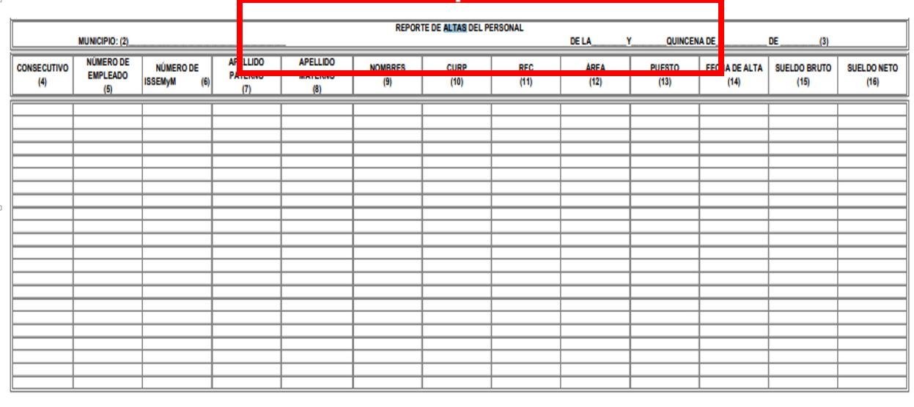
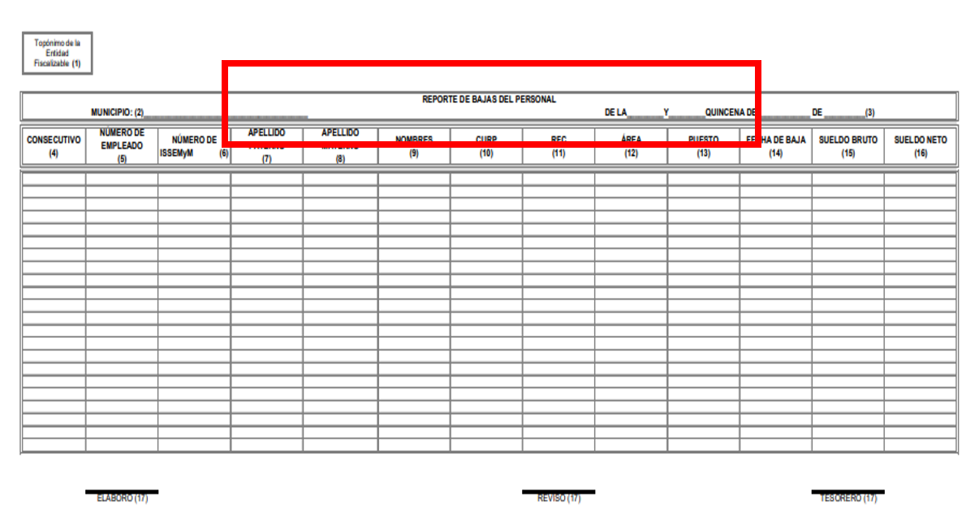

Ahora bien, los formatos correspondientes a los ejercicios fiscales 2017 y 2018 muestran lo siguiente:
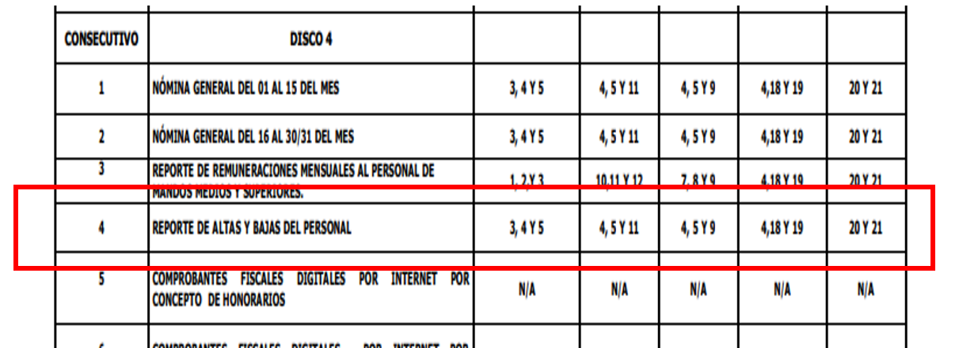

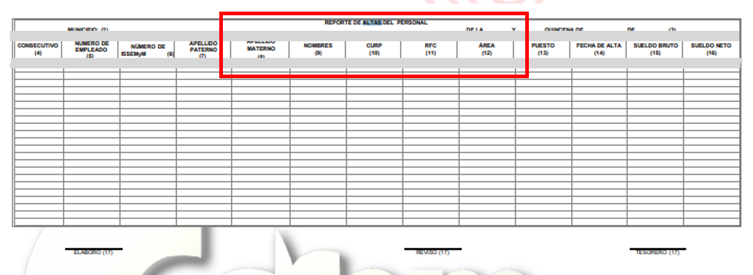

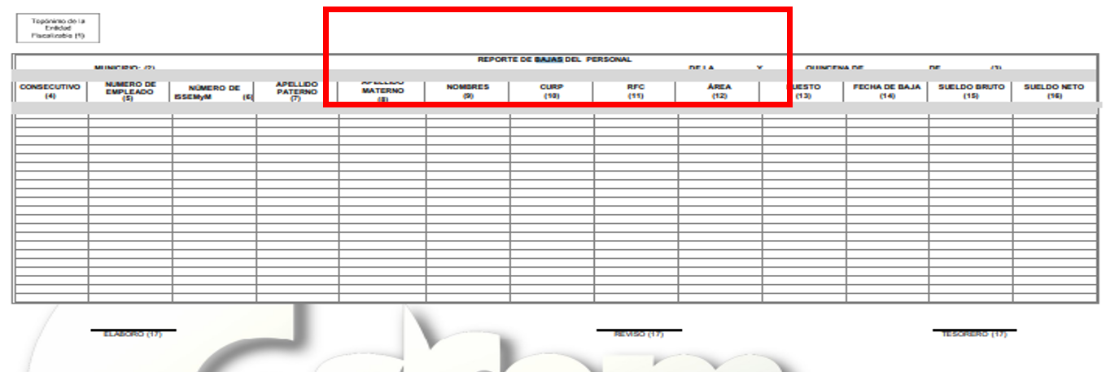

Formatos correspondientes al ejercicio fiscal 2019:

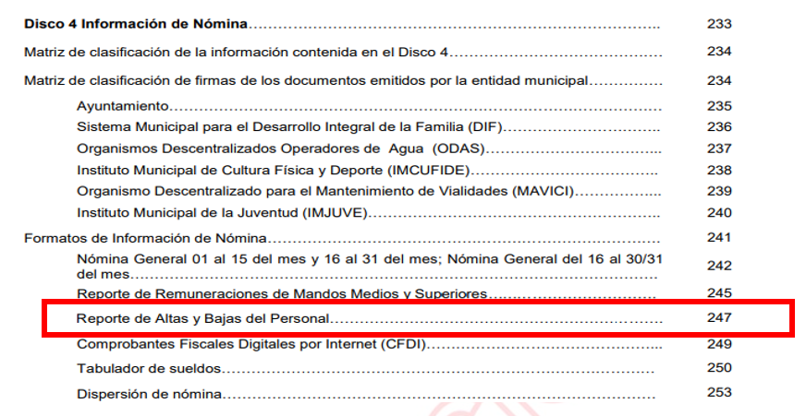

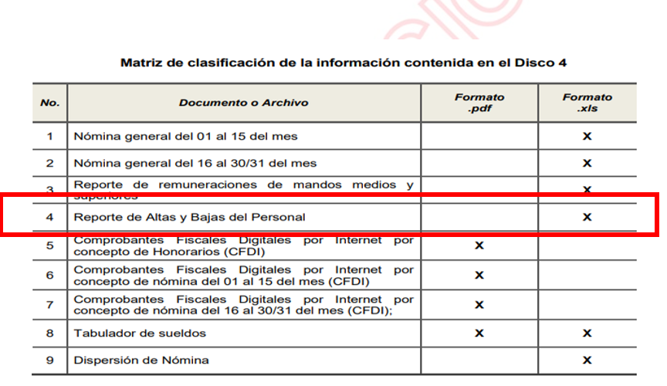

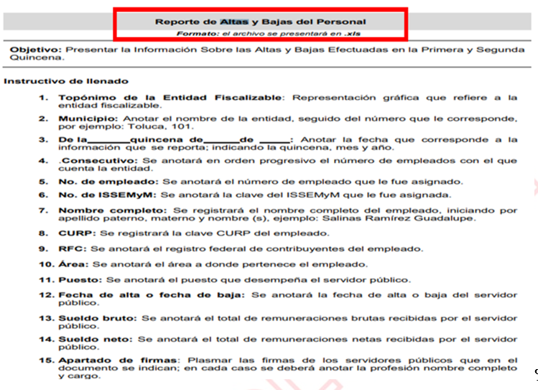

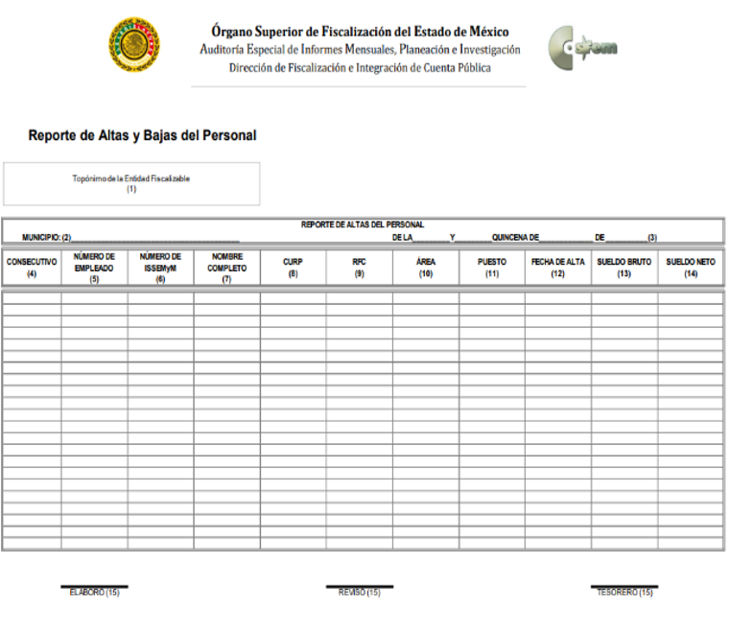

Formatos del ejercicio fiscal 2021
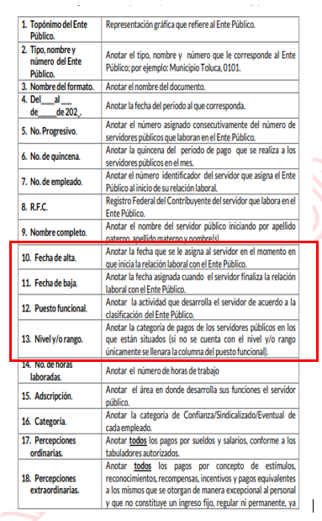

En atención a lo expuesto, es posible determinar que el Sujeto Obligado debió generar la información solicitada relacionada con la baja del personal ya que forma parte de los informes que se remitieron al Órgano Superior de Fiscalización del Estado de México (OSFEM), desde el año dos mil dieciséis hasta la fecha de la solicitud.

Ahora bien, respecto del personal que pudo ser reubicado, en caso de que la documentación que dé cuenta de ello contenga el nombre del elemento, dicho nombre debe ser considerado como información reservada; esto es, ya que los elementos operativos tienen facultades para combatir de manera directa los hechos delictivos, así como a prevenir dicha la actividad; lo cual podría involucrar poner en riesgo su vida, lo que da motivo a la actualización de un supuesto de clasificación.

Así pues, se retoma el artículo 134 de la Ley de Transparencia y Acceso a la Información Pública del Estado de México y Municipios y el Sexto de los Lineamientos Generales en Materia de Clasificación y Desclasificación de la Información, así como para la Elaboración de Versiones Públicas –Lineamientos Generales-, los sujetos obligados no podrán emitir acuerdos de carácter general que clasifiquen documentos o expedientes; por lo que, la clasificación de información se llevará a cabo mediante un análisis caso por caso.

Asimismo, el artículo 131 de la Ley referida, así como el Quinto de los Lineamientos Generales, establecen que los sujetos obligados deberán fundar y motivar debidamente la clasificación de la información; cuestión que se analizó en líneas anteriores.

En ese orden de ideas, el Trigésimo tercero de los Lineamientos Generales establece la forma en que se debe fundamentar y motivar la reserva de la información, es decir, a través de los siguientes pasos:

- Se deberá citar la fracción y, en su caso, la causal aplicable de las Ley General de Transparencia y Acceso a la Información Pública o, en el presente caso, de la Ley de Transparencia y Acceso a la Información Pública del Estado de México y Municipios, vinculándola con el Lineamiento específico;

- Se deberá demostrar que la publicidad de la información generaría un riesgo de perjuicio, que rebasa el interés público;

- Se acreditará el vínculo entre la difusión de la información y la afectación del interés jurídico tutelado;

- Se precisará las razones objetivas por las que la apertura de la información generaría una afectación, por medio del riesgo real, demostrable e identificable;

- Se deberán señalar las circunstancias de modo, tiempo y lugar del daño, y

- Se elegirá la opción de excepción al acceso a la información que menos restrinja, la cual será adecuada y proporcional para la protección del interés público.

De acuerdo con lo expuesto, el Sujeto Obligado, debe fundar y motivar la existencia de información reserva al momento del cumplimiento del Recurso, con la entrega del Acta del Comité con la prueba de daño respectiva, que es la argumentación fundada y motivada que se debe realizar para acreditar que la divulgación de la información lesiona el interés jurídicamente protegido por la normatividad aplicable y que el daño que puede producirse con la publicidad de la información es mayor que el interés de conocerla, en términos del Trigésimo tercero de los Lineamientos Generales, relacionado con el artículo 129 de la Ley de Transparencia y Acceso a la Información Pública del Estado de México y Municipios, de acuerdo con lo siguiente:

El artículo 140, fracción IV, de la Ley de Transparencia y Acceso a la Información Pública del Estado de México y Municipios, (homólogo a parte del artículo 113, fracción V de la Ley General de Transparencia y Acceso a la Información Pública), prevé lo siguiente:

Artículo 140. El acceso a la información pública será restringido excepcionalmente, cuando por razones de interés público, ésta sea clasificada como reservada, conforme a los criterios siguientes:
I al III…
IV. Ponga en riesgo la vida, la seguridad o la salud de una persona física;
V al XI…
(Énfasis añadido)

Del precepto legal anteriormente citado se desprende que como información reservada podrá clasificarse aquella cuya publicación pueda poner en riesgo la vida, seguridad o salud de una persona física; para acreditarlo, los Lineamientos Generales, establecen lo siguiente:

Vigésimo tercero. Para clasificar la información como reservada, de conformidad con el artículo 113, fracción V de la Ley General, será necesario acreditar un vínculo, entre la persona física y la información que pueda poner en riesgo su vida, seguridad o salud.

Del Lineamiento referido, se desprende que para clasificar la información como reservada, será necesario acreditar un vínculo, entre la persona física y la información que pueda poner en riesgo su vida, seguridad o salud.

Además, el artículo 81, fracción III, de la Ley de Seguridad del Estado de México, establece lo siguiente:

Artículo 81.- Toda información para la seguridad pública generada o en poder de Instituciones de Seguridad Pública o de cualquier instancia del Sistema Estatal debe registrarse, clasificarse y tratarse de conformidad con las disposiciones aplicables. No obstante lo anterior, esta información se considerará reservada en los casos siguientes:
I al II…
III. La relativa a los servidores públicos integrantes de las instituciones de seguridad pública, cuya revelación pueda poner en riesgo su vida e integridad física con motivo de sus funciones;
IV al V…
(Énfasis añadido)

Conforme al artículo citado, se desprende que es reservada toda aquella información de los servidores públicos integrantes de las instituciones de seguridad pública, cuya revelación pueda poner en riesgo su vida e integridad física con motivo de sus funciones. En ese contexto, tal como se precisó en párrafos anteriores, los datos de servidores públicos, entre los que se encuentran el nombre de los trabajadores, por regla general, son de naturaleza pública, ya que su publicidad orienta a cumplir los objetivos que persigue la Ley.

No obstante, resulta necesario traer a colación por analogía, el Criterio 06/09, emitido por el entonces Instituto Federal de Acceso a la Información y Protección de Datos ahora Instituto Nacional de Transparencia, Acceso a la Información y Protección de Datos Personales, que establece lo siguiente:

Nombres de servidores públicos dedicados a actividades en materia de seguridad, por excepción pueden considerarse información reservada. De conformidad con el artículo 7, fracciones I y III de la Ley Federal de Transparencia y Acceso a la Información Pública Gubernamental el nombre de los servidores públicos es información de naturaleza pública. No obstante lo anterior, el mismo precepto establece la posibilidad de que existan excepciones a las obligaciones ahí establecidas cuando la información actualice algunos de los supuestos de reserva o confidencialidad previstos en los artículos 13, 14 y 18 de la citada ley. En este sentido, se debe señalar que existen funciones a cargo de servidores públicos, tendientes a garantizar de manera directa la seguridad nacional y pública, a través de acciones preventivas y correctivas encaminadas a combatir a la delincuencia en sus diferentes manifestaciones. Así, es pertinente señalar que en el artículo 13, fracción I de la ley de referencia se establece que podrá clasificarse aquella información cuya difusión pueda comprometer la seguridad nacional y pública. En este orden de ideas, una de las formas en que la delincuencia puede llegar a poner en riesgo la seguridad del país es precisamente anulando, impidiendo u obstaculizando la actuación de los servidores públicos que realizan funciones de carácter operativo, mediante el conocimiento de dicha situación, por lo que la reserva de la relación de los nombres y las funciones que desempeñan los servidores públicos que prestan sus servicios en áreas de seguridad nacional o pública, puede llegar a constituirse en un componente fundamental en el esfuerzo que realiza el Estado Mexicano para garantizar la seguridad del país en sus diferentes vertientes.

De dicho criterio, se desprende que existen funciones a cargo de servidores públicos, tendientes a garantizar de manera directa la seguridad pública, a través de acciones preventivas y correctivas, encaminadas a combatir a la delincuencia en sus diferentes manifestaciones; por lo que, una forma en que la delincuencia puede llegar a poner en riesgo la seguridad del País, Estado y Municipio, anulando, impidiendo u obstaculizando la actuación de los servidores públicos que realizan funciones de carácter operativo.

En ese orden de ideas, si bien por regla general los nombres de los trabajadores gubernamentales son información pública de oficio, existe una excepción relativa a aquellos que realicen actividades operativas en materia de seguridad, como es el caso de los elementos operativos y la policía municipal. Al respecto, el artículo 4° de la Ley de Seguridad del Estado de México prevé que la función de seguridad pública se realizará, en los diversos ámbitos de competencia, por conducto de las Instituciones Policiales y de Procuración de Justicia, de los responsables de la prisión preventiva y ejecución de sentencias, de las autoridades competentes en materia de justicia para adolescentes, de las instancias encargadas de aplicar las infracción administrativas, y de las demás autoridades de las instancias encargadas de aplicar las infracciones administrativas.

En ese contexto, el artículo 6, fracciones XI y XII de dicho ordenamiento jurídico, establece los siguientes conceptos:

- Instituciones Policiales: Son los cuerpos de policía, de vigilancia y custodia de los establecimientos penitenciarios, detención preventiva, centros de arraigo y en general, todas las dependencias encargadas de la seguridad pública a nivel estatal y municipal.

- Instituciones de Seguridad Pública: Instituciones Policiales, Procuración de Justicia, Sistema Penitenciario y dependencias encargadas de la seguridad pública a nivel estatal y municipal.

Conforme a lo anterior, se puede deducir que la Dirección de Seguridad Pública Municipal, o su equivalente; es una institución de seguridad pública, pues tiene como atribución principal resguardar el orden público y la paz social, la prevención de delitos y la inhibición de manifestaciones de conductas antisociales.

Además, el Instructivo de llenado del Formato “Personal de Seguridad Pública”, del Secretariado Ejecutivo del Sistema Nacional de Seguridad Pública (consultado el ocho de marzo de dos mil veintidós, a las trece horas, en la liga electrónica http://secretariadoejecutivo.gob.mx/work/models/SecretariadoEjecutivo/Resource/328/1/images/instructivo_final_edo_fuerza(1).pdf), establece que los elementos operativos de seguridad pública, son aquellos que desempeñan funciones de campo (policiacas, especializadas o equivalentes y que no desempeña funciones de mando), entre los cuales, se encuentra la Policía Municipal.

Además, que las Instituciones Policiales, se conforman del personal administrativo, que son los trabajadores de apoyo (chofer, personal de mantenimiento, servicios generales y área secretaria); así como, el personal de mando (alto, medio y superior), que es aquel que realiza funciones de dirección, coordinación y supervisión, por lo cual, corresponde a aquel que tenga trabajadores a su cargo. De tales circunstancias, se puede observar que la Comisaría de Seguridad Pública Municipal, tiene dos clases de servidores públicos, por una parte, los operativos (policía municipal) y por otra, los administrativos, de apoyo y personal de mando, los cuales no realizan funciones operativas.

Así, dar a conocer el nombre de las personas, vinculado con el hecho que son elementos operativos o policías municipales, los vuelve identificables y posiblemente reconocibles para grupos delictivos, puesto que pueden relacionarlos directamente con actividades u operativos pasados, presentes, o ubicarlos simplemente por el hecho de pertenecer o haber sido parte de una organización que lleve a cabo actividades de prevención y salvaguarda de la integridad de las personas en el combate a la delincuencia; además, dicha información puede ser utilizada para vulnerar su vida, seguridad o salud, incluso la de sus familias o entorno social, al aumentar el riesgo de que personas ajenas a los intereses institucionales que persigue dicha área, intenten realizar actos tendientes a inhibir o entrometerse en las funciones de los policías municipales, lo cual causaría una vulneración a la seguridad municipal.

De tal situación, se considera que dar a conocer el nombre de los elementos operativos, que incluye a los policías municipales, puede poner en riesgo la vida, seguridad y salud de estos, de sus familias e incluso su entorno social, pues al hacerlos identificables, los hacen blancos de los agentes delincuenciales o inclusive a la delincuencia organizada, los cuales podrían amenazar o causarles algún daño, con el fin de entorpecer o disminuir la seguridad pública y aumentar la comisión de actos ilícitos.

Sobre el particular, cabe traer a colación el artículo 141 de la Ley de Transparencia y Acceso a la Información Pública del Estado de México y Municipios, que establece que las causales de reserva se deberán fundar y motivar, a través de la aplicación de la prueba de daño establecida en el artículo 129 de dicho ordenamiento, que se debe justificar de la siguiente manera:

- La divulgación de la información representa un riesgo real, demostrable e identificable de perjuicio significativo al interés público o a la seguridad nacional.

- El riesgo de perjuicio supera el interés público general de que se difunda.

- Que la limitación se adecua al principio de proporcionalidad y representa el medio menos restrictivo disponible para evitar el perjuicio.

Al respecto, este Instituto advierte lo siguiente:

- Que existe un riesgo real, demostrable e identificable, toda vez que dar a conocer los nombres de la policía municipal, pone en riesgo su vida, salud y seguridad, dado que los hace identificables, lo cual provocaría que utilicen dicha información para amenazar, intimidar o extorsionar al servidor público, a su familia e inclusive a su entorno social. Además, que podría ocasionar que los integrantes de organizaciones criminales los contacten para presionar en entregar información, estrategias para aumentar la inseguridad y los actos ilícitos en el Municipio. Además que comprometería el cumplimiento de los objetivos de la Comisaría de Seguridad Ciudadana, Vialidad, Protección Civil y Bomberos.

- Que el riesgo de perjuicio que supone la divulgación de la información supera el interés público general, ya que individuos con pretensiones delictivas pudieran promover algún vínculo o relación directa con los elementos operativos, que incluye a la policía municipal o bien, someterla a extorsión o amenazas con el fin de obtener información sensible sobre el modus operandi de dicha área, lo cual se traduciría en un detrimento al combate a la delincuencia y un perjuicio a la seguridad pública, vulnerando así, el interés general.

- Que la reserva no se traduzca en un medio restrictivo al derecho de acceso a la información, en virtud de que la misma prevalece al proteger alguno de los derechos más importantes, como lo son la vida, la salud y la seguridad de los servidores públicos, sus familiares e inclusive de su entorno social, ya que la policía municipal ayuda a mantener el orden público y la paz social, así como la prevención de la comisión de cualquier delito, inhibiendo la manifestación de conductas antisociales.

Por tales consideraciones, resulta procedente la reserva del nombre de los elementos operativos de la Comisaría de Seguridad Ciudadana, Vialidad, Protección Civil y Bomberos que se encuentren activos, en términos del artículo 140, fracción IV, de de la Ley de Transparencia y Acceso a la Información Pública del Estado de México y Municipios.

Finalmente, respecto al plazo de reserva, el artículo 125 de la Ley de la materia, establece que la información clasificada como reservada según el artículo 140 de la Ley de Transparencia y Acceso a la Información Pública del Estado de México y Municipios, podrá permanecer con tal carácter hasta por un periodo de cinco años. Asimismo señala que los documentos reservados serán desclasificados cuando se extingan las causas que dieron origen a su clasificación, expire el plazo establecido, exista resolución de una autoridad competente que determine que existe una causa de interés público que prevalece sobre la reserva de la información, o bien el Comité de Transparencia considere pertinente la desclasificación o se trate de información que esté relacionada con violaciones graves a derechos humanos o delitos de lesa humanidad; por lo que, en las versiones públicas, deberá clasificar el nombre de los elementos operativos en materia de seguridad, y proporcionar, su respectivo acuerdo de Clasificación.

SEXTO. Versión pública.

Es preciso señalar que para el caso de que la información que se ordena, cuente con datos personales confidenciales, deberá entregarse en su versión pública acompañada del acuerdo que para tales efectos emita su Comité de Transparencia de conformidad con los artículos 49, fracciones II y VIII, 143, fracción I y 149 de la Ley de Transparencia y Acceso a la Información Pública del Estado de México y Municipios.

Al respecto de la versión pública, se precisa que la Ley General de Transparencia y Acceso a la Información Pública, en su artículo 116, dispone que se considera información confidencial la que contenga datos personales concernientes a una persona física identificada o identificable.

De la misma manera, el artículo 5°, fracciones I y II de la Constitución Política del Estado Libre y Soberano de México, prevé que toda la información en posesión de los Sujetos Obligados será pública; no obstante, aquella referente a la intimidad de la vida privada y la imagen de las personas, será protegida a través de un marco jurídico rígido, de tratamiento y manejo de datos personales.

Por su parte, el artículo 24, fracción VI, de la Ley de Transparencia y Acceso a la Información Pública del Estado de México y Municipios, precisa que los Sujetos Obligados serán los responsables de proteger y resguardar la información clasificada como reservada o confidencial.

En concordancia con lo previo, el artículo 143, fracción I, de la Ley previamente citada, establece que la información privada y los datos personales, concernientes a una persona física o jurídica colectiva identificada o identificable son confidenciales.

Asimismo, en el artículo 145 de la Ley de Transparencia y Acceso a la Información Pública del Estado de México y Municipios, prevé que para que los Sujetos Obligados puedan permitir el acceso a la información confidencial, requieren obtener el consentimiento de los particulares titulares de la información, excepto cuando i) la información se encuentre en registros públicos o fuentes de acceso público, ii) por ley tenga el carácter de pública, iii) exista una orden judicial, iv) por razones de seguridad nacional y salubridad general o v) para proteger los derechos de terceros o cuando se transmita entre sujetos obligados en términos de los tratados y los acuerdos interinstitucionales.

En términos de lo expuesto, la documentación y aquellos datos que se consideren confidenciales, serán una limitante del derecho de acceso a la información, siempre y cuando:

- Se trate de datos personales o información privada; esto es, información concerniente a una persona física o jurídico colectiva y que ésta sea identificada o identificable.
- Para la difusión de los datos, se requiera el consentimiento del titular.

En ese orden de ideas, de conformidad con el artículo 3°, fracción IX, de la Ley de Transparencia y Acceso a la Información Pública del Estado de México y Municipios, con relación el diverso 4°, fracciones XI y XII, de la Ley de Protección de Datos Personales en Posesión de Sujetos Obligados del Estado de México y Municipios, se advierte que son datos personales, la información concerniente a una persona física identificada o identificable (cuando su identidad pueda determinarse directa o indirectamente a través de cualquier documento informativo físico o electrónico), establecida en cualquier formato o modalidad.

Además, en el artículo 5° de dicho ordenamiento jurídico, establece que es la Ley aplicable para todo tratamiento de datos personales.

En ese orden de ideas, los artículos 6°, 7°, 8° y 14 de la Ley de Protección de Datos Personales en Posesión de Sujetos Obligados del Estado de México y Municipios, disponen que los responsables del tratamiento de datos personales, deben observar los principios de licitud, consentimiento, información, calidad, lealtad, finalidad, proporcionalidad y responsabilidad; además, que dicho tratamiento deberá obedecer exclusivamente a sus atribuciones legales y con el consentimiento de su titular, además de que debe estar justificado en ley (principio de finalidad).

Por tales situaciones, un dato personal es cualquier información que pueda hacer a una persona física identificada e identificable, como su nombre o imagen. Asimismo, la doctrina desarrollada a nivel internacional, respecto del tema de datos personales, establece que también las preferencias, gustos, cualidades, opiniones y creencias, constituyen datos personales. En este sentido, cualquier información que por sí sola o relacionada con otra permita hacer identificable a una persona, es un dato personal, susceptible de ser clasificado.

En este contexto, la confidencialidad de los datos personales, tiene por objetivo establecer el límite del derecho de acceso a la información a partir del derecho a la intimidad y la vida privada de los individuos. Sobre el particular, el legislador realizó un análisis en donde se ponderaban dos derechos: el derecho a la intimidad y la protección de los datos personales versus el interés público de conocer el ejercicio de atribuciones y de recursos públicos de las instituciones y es a partir de ahí, en donde las instituciones públicas deben determinar la publicidad de su información.

De tal suerte, las instituciones públicas tienen la doble responsabilidad, por un lado, de proteger los datos personales y por otro, darles publicidad cuando la relevancia de esos datos sea de interés público.

En este orden de ideas, toda la información que transparente la gestión pública, favorezca la rendición de cuentas y contribuya a la democratización del Estado Mexicano es, sin excepción, de naturaleza pública; tal es el caso de los salarios de todos los servidores públicos, la entrega de recursos públicos bajo cualquier esquema, el cumplimiento de requisitos legales, entre otros; información que necesariamente está vinculada con datos personales, que pierden la protección en beneficio del interés público (no por eso dejan de ser datos personales, sólo que no están protegidos en la confidencialidad).

Dada la complejidad de la información cuando involucra datos personales, pudiera pensarse que se trata de dos derechos en colisión; por un lado, la garantía individual de conocer sobre el ejercicio de atribuciones de servidores públicos así como de recursos públicos y, por el otro, el derecho de las personas a la autodeterminación informativa y el derecho a la vida privada; tratándose de los datos personales que obran en los archivos de las instituciones públicas, la regla es clara, ya que los datos personales que permiten verificar el desempeño de los servidores públicos y el cumplimiento de obligaciones legales, transparentan la gestión pública y favorecen la rendición de cuentas, constituyen información de naturaleza pública, en razón de que el beneficio de su publicidad es mayor que el beneficio de su clasificación, aun tratándose de información personal.
Ahora bien, cuando las personas tienen una relación comercial, laboral, de servicios, trámites o del tipo que sea, necesariamente por un tema de interés público, debe cederse un poco de privacidad, de tal forma que la gente en general pueda verificar el debido desempeño de los servidores públicos, la aplicación de la ley y el ejercicio de recursos públicos; sin embargo, esto obliga a un ejercicio de ponderación en donde únicamente se privilegie la publicidad de los datos esenciales para la transparencia y rendición de cuentas, sin afectar la vida privada de las personas.

Bajo este esquema, se aprecia que la información ordenada, puede contener información susceptible a clasificar como confidencial; de forma enunciativa más no limitativa; se analiza el Registro Federal de Contribuyentes (RFC) y la Clave Única de Registro de Población (CURP), clave de seguridad social, número de empleado

- Registro Federal de Contribuyentes (RFC)

Al respecto, cabe precisar que las personas físicas que deban presentar declaraciones periódicas o que están obligadas a expedir comprobantes fiscales, tienen que solicitar su inscripción en el Registro Federal de Contribuyentes, esta inscripción es realizada por el Servicio de Administración Tributaria, quien entrega una cédula de identificación fiscal en donde consta la clave que asigna este órgano desconcentrado de la Secretaría de Hacienda y Crédito Público, de acuerdo al artículo 27 del Código Fiscal de la Federación.

De acuerdo a lo establecido en el artículo en comento, esta clave se compone de trece caracteres alfanuméricos, con datos obtenidos de los apellidos, nombre (s), fecha de nacimiento del titular, más una homoclave que establece el sistema automático del Servicio de Administración Tributaria.

Ahora bien, la clave del Registro Federal de Contribuyentes, es el medio de control que tiene la Secretaría de Hacienda y Crédito Público, a través del Servicio de Administración Tributaria, para exigir y vigilar el cumplimiento de las obligaciones fiscales de los contribuyentes; mientras que los particulares tramitan dicho dato, con el único propósito de realizar mediante esa clave de identificación, operaciones o actividades de naturaleza fiscal.

Conforme a lo expuesto, el Registro Federal de Contribuyentes, es un dato personal, ya que hace a las personas físicas identificables, además de que las relaciona como contribuyentes de las autoridades fiscales. Es de destacar, que dicho dato únicamente sirve para efectos fiscales y pago de contribuciones, por lo que se trata de un dato relevante únicamente para las personas involucradas en el pago de estos, en el presente caso, del pago del Impuesto Sobre el Producto del Trabajo.

Lo anterior, resulta congruente con el Criterio 19/17 emitido por el Instituto Nacional de Transparencia, Acceso a la Información y Protección de Datos Personales, en el cual se señala lo siguiente:

Registro Federal de Contribuyentes (RFC) de personas físicas. El RFC es una clave de carácter fiscal, única e irrepetible, que permite identificar al titular, su edad y fecha de nacimiento, por lo que es un dato personal de carácter confidencial.

De tal suerte, el Registro Federal de Contribuyentes de los servidores públicos no guarda relación con la transparencia de los recursos públicos, así como tampoco con el desempeño laboral que pueda tener una persona, por lo que constituye un dato personal confidencial al actualizar el supuesto normativo del artículo 143, fracción I de la Ley de Transparencia y Acceso a la Información Pública del Estado de México y Municipios.

- Clave Única de Registro de Población (CURP).

El artículo 36 de la Constitución Política de los Estados Unidos Mexicanos, dispone la obligación de los ciudadanos de inscribirse en el Registro Nacional de Ciudadanos.

El artículo 85 de la Ley General de Población, prevé que corresponde a la Secretaría de Gobernación el registro y acreditación de la identidad de todas las personas residentes en el país y de los nacionales que residan en el extranjero.

Acorde con lo anterior, el artículo 22 del Reglamento Interior de la Secretaría de Gobernación, establece en su fracción III, que la Dirección General del Registro Nacional de Población e Identificación Personal tiene la atribución de asignar y depurar la Clave Única de Registro de Población a todas las personas residentes en el país, así como a los mexicanos que residan en el extranjero.

De conformidad con lo precisado por la propia Secretaría de Gobernación en la dirección https://consultas.curp.gob.mx/CurpSP/html/informacionecurpPS.html, la Clave Única del Registro de Población –CURP-, es un instrumento de registro que se asigna a todas las personas que viven en el territorio nacional, así como a los mexicanos que residen en el extranjero y se compone de dieciocho elementos, representados por letras y números, que se generan a partir de los datos contenidos en el documento probatorio de la identidad del interesado (acta de nacimiento, carta de naturalización o documento migratorio) de la siguiente forma:

• El primero y segundo apellidos, así como al nombre de pila.
• La fecha de nacimiento.
• El sexo.
• La entidad federativa de nacimiento.

Los dos últimos elementos de la Clave Única de Registro de Población evitan la duplicidad de la Clave y garantizan su correcta integración.

Como se desprende de lo anterior, la Clave Única de Registro de Población es un dato personal confidencial, ya que por sí sola brinda información personal de su titular y lo hace identificado e identificable, motivo por el cual se aprueba su eliminación de las versiones públicas, ya que además no guarda relación con el desempeño laboral de un individuo, simplemente se trata de un trámite administrativo requerido por la autoridad federal para hacer identificables a las personas.

Resulta aplicable en la especie, como argumento orientador, el Criterio 3/10, emitido por el Instituto Nacional de Transparencia, Acceso a la Información y Protección de Datos Personales.

Clave Única de Registro de Población (CURP) es un dato personal confidencial. De conformidad con lo establecido en el artículo 3, fracción II de la Ley Federal de Transparencia y Acceso a la Información Pública Gubernamental, dato personal es toda aquella información concerniente a una persona física identificada o identificable. Por su parte, el artículo 18, fracción II de la Ley considera información confidencial los datos personales que requieren el consentimiento de los individuos para su difusión, distribución o comercialización en los términos de esta Ley. En este sentido, la CURP se integra por datos personales que únicamente le conciernen a un particular como son su fecha de nacimiento, su nombre, sus apellidos y su lugar de nacimiento, y esta es información que lo distingue plenamente del resto de los habitantes, por lo que es de carácter confidencial, en términos de lo dispuesto en el artículos anteriormente señalados.

De acuerdo con lo anterior, la CURP es un dato que debe clasificarse, por tratarse de un dato personal confidencial, en términos del artículo 143, fracción I de la Ley de Transparencia y Acceso a la Información Pública del Estado de México y Municipios.

- Número de empleado.

En relación con el número de empleado de servidores públicos o su equivalente, con independencia del nombre que reciba, constituye un instrumento de control interno que permite a las dependencias y entidades identificar a sus trabajadores y a estos les facilita la realización de gestiones en su carácter de empleado.

En ese sentido, cuando el número de empleado se integre de datos personales de los trabajadores, procede su clasificación en términos de lo previsto en el artículo 143, fracción I de la Ley de Transparencia y Acceso a la Información Pública del Estado de México y Municipios; sin embargo, cuando dicho dato se conforma de dígitos, letras o símbolos que no revelan datos personales, no reviste el carácter de confidencial, al no dar por sí solo acceso a datos personales.

Lo anterior, se robustece con el Criterio 03/14, emitido por el Pleno del entonces Instituto Federal de Acceso a la Información y Protección de Datos, que establece lo siguiente:

Número de empleado, o su equivalente, si se integra con datos personales del trabajador o permite acceder a éstos sin necesidad de una contraseña, constituye información confidencial. El número de empleado, con independencia del nombre que reciba, constituye un instrumento de control interno que permite a las dependencias y entidades identificar a sus trabajadores, y a éstos les facilita la realización de gestiones en su carácter de empleado. En este sentido, cuando el número de empleado, o su equivalente, se integra con datos personales de los trabajadores; o funciona como una clave de acceso que no requiere adicionalmente de una contraseña para ingresar a sistemas o bases en las que obran datos personales, procede su clasificación en términos de lo previsto en el artículo 18, fracción II de la Ley Federal de Transparencia y Acceso a la Información Pública Gubernamental, en relación con el artículo 3, fracción II de ese mismo ordenamiento. Sin embargo, cuando el número de empleado es un elemento que requiere de una contraseña para acceder a sistemas de datos o su conformación no revela datos personales, no reviste el carácter de confidencial, ya que por sí solo no permite el acceso a los datos personales de los servidores públicos.

Conforme a lo anterior, se advierte que solamente procederá la clasificación del número de empleado, cuando se integre con datos personales de los servidores públicos o funcione como clave de acceso que no requiera una contraseña para ingresar a sistemas o bases de datos.

De tales circunstancias en el caso, de que este se conforme únicamente de números, símbolos o dígitos, que de ninguna manera puedan revelar datos personales o de acceso a sistemas con información de los trabajadores; en el caso contrario, procederá su clasificación, en términos del artículo 143, fracción I de la Ley de la materia.

SÉPTIMO. Decisión.

De acuerdo con lo expuesto y, con fundamento en el artículo 186, fracción III, de la Ley de Transparencia y Acceso a la Información Pública del Estado de México y Municipios, este Instituto considera procedente REVOCAR la respuesta del Ayuntamiento de Jaltenco y ORDENAR al Sujeto Obligado a efecto de que, previa búsqueda exhaustiva y razonable, entregue a través del Sistema de Acceso a la Información Mexiquense (SAIMEX), en su caso, en versión pública, los documentos que den cuenta de lo siguiente:

De los policías que fueron dados de baja en el periodo del primero de enero de dos mil dieciséis, al veinte de diciembre de dos mil veintiuno:

- Número total
- Número por mes o quincena, según se genere;
- Fecha de baja;
- Puesto o grado del policía;
- Motivo;
- Área, sección de adscripción o división;
- Número de expediente, de los casos en que se hayan generado, junto con estatus, área que llevó el procedimiento y si el elemento fue reubicado.

Junto con la documentación se deberá entregar el Acuerdo del Comité de Transparencia mediante el cual se funde y motive la eliminación de los datos y documentos confidenciales, en términos de los artículos 49, fracciones II y VII, 143, fracción I y 149, de la Ley de Transparencia y Acceso a la Información Pública del Estado de México y Municipios.

Términos de la Resolución para conocimiento del Particular.

Este Organismo Garante, determinó darle la razón en virtud, de que el Sujeto Obligado reservó la información y no le entregó el acuerdo correspondiente, en el que le explicara las razones o motivos que consideraba para clasificar la información, además de que el hecho narrado en respuesta no se relaciona, ni presenta impedimento para la entrega de la información.

En atención al estudio realizado por este Organismo Garante, se advierte que el Sujeto Obligado es competente para conocer de la información solicitada y tiene el carácter de pública, salvo el caso del nombre de los policías que fueron reubicados, ya que en atención a sus funciones, proporcionar su nombre podría poner en peligro su vida; por lo que, su nombre es información que debe considerarse reservada; y para el caso, el Sujeto Obligado deberá entregar el acuerdo que desarrolle la prueba de daño y le proporcione las razones y motivos por los que se considera reservada.

Asimismo, es de indicarle, que la información que se ordena puede tener datos personales confidenciales; para el caso, el Sujeto Obligado le deberá entregar la documentación en versión pública y el acuerdo que para tales efectos emita su Comité de Transparencia.

La labor del INFOEM, es apoyar a la población para acceder a la información pública y garantizar la protección de sus datos personales.

Por lo expuesto y fundado, este Pleno:

R E S U E L V E

PRIMERO. Se REVOCA la respuesta entregada por el Ayuntamiento de Jaltenco a la solicitud de información 00166/JALTENCO/IP/2021 por resultar FUNDADAS las razones o motivos de inconformidad hechos valer por el Recurrente en el Recurso de Revisión 00201/INFOEM/IP/RR/2022, en términos de los considerandos QUINTO y SÉPTIMO de la presente Resolución.

SEGUNDO. Se ORDENA al Ayuntamiento de Jaltenco a efecto de que, remita a través del Sistema de Acceso a la Información Mexiquense (SAIMEX), previa búsqueda exhaustiva y razonable, en su caso en versión pública, los documentos que den cuenta de lo siguiente:

De los policías que fueron dados de baja en el periodo del primero de enero de dos mil dieciséis, al veinte de diciembre de dos mil veintiuno:

- Número total;
- Número por mes o quincena, según se genere;
- Fecha de baja;
- Puesto o grado del policía;
- Motivo;
- Área, sección de adscripción o división;
- Número de expediente, de los casos en que se hayan generado, junto con estatus, área que llevó el procedimiento y si el elemento fue reubicado.

Junto con la documentación se deberá entregar el Acuerdo del Comité de Transparencia mediante el cual se funde y motive la eliminación de los datos y documentos confidenciales, en términos de los artículos 49, fracciones II y VII, 143, fracción I y 149, de la Ley de Transparencia y Acceso a la Información Pública del Estado de México y Municipios.

TERCERO. NOTIFÍQUESE la presente resolución al Titular de la Unidad de Transparencia del Sujeto Obligado, para que conforme al artículo 186 último párrafo, 189 segundo párrafo y 194 de la Ley de Transparencia y Acceso a la Información Pública del Estado de México y Municipios; dé cumplimiento a lo ordenado dentro del plazo de diez días hábiles, e informe a este Instituto en un plazo de tres días hábiles siguientes sobre el cumplimiento dado a la presente.

De conformidad con el artículo 198 de la Ley de Transparencia y Acceso a la Información Pública del Estado de México y Municipios, de considerarlo procedente, el Sujeto Obligado de manera fundada y motivada, podrá solicitar una ampliación de plazo para el cumplimiento de la presente resolución.

CUARTO. NOTIFÍQUESE al Recurrente la presente Resolución a través del Sistema de Acceso a la Información Mexiquense (SAIMEX), asimismo, se hace de su conocimiento que de conformidad con lo establecido en el artículo 196 de la Ley de Transparencia y Acceso a la Información Pública del Estado de México y Municipios podrá promover el Juicio de Amparo en los términos de las leyes aplicables.

ASÍ LO RESUELVE, POR UNANIMIDAD DE VOTOS EL PLENO DEL INSTITUTO DE TRANSPARENCIA, ACCESO A LA INFORMACIÓN PÚBLICA Y PROTECCIÓN DE DATOS PERSONALES DEL ESTADO DE MÉXICO Y MUNICIPIOS, CONFORMADO POR LOS COMISIONADOS JOSÉ MARTÍNEZ VILCHIS, MARÍA DEL ROSARIO MEJÍA AYALA, SHARON CRISTINA MORALES MARTÍNEZ, LUIS GUSTAVO PARRA NORIEGA Y GUADALUPE RAMÍREZ PEÑA CON OPINIÓN PARTICULAR, EN LA DÉCIMA SESIÓN ORDINARIA, CELEBRADA EL DIECISÉIS DE MARZO DE DOS MIL VEINTIDÓS, ANTE EL SECRETARIO TÉCNICO DEL PLENO, ALEXIS TAPIA RAMÍREZ.

